ООО «ПЕТРОВСКИЙ КАМЕНЬ»
152137 Ярославская область, Ростовский район, деревня Коленово.
Тел: 8(968)599-93-84; 8(901)-485-71-90; 8 (4852)- 27-52-19
Наш сайт: петровскийкамень.рф
Адрес эл.почты: vpi@pzgbi.ru

=

=(901)4857190

Прайс-лист 1апреля 2023 года
Тротуарные плиты ГОСТ 17608-2017
Марка изделия | Эскиз | Размер мм | Вес кг | На поддоне |  |  | Цвет/  фактура | Цена руб.
 |  |  |  | шт. | м2 | кг |  | шт. | м2
П6  «Брусчатка» | 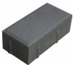 | 200/100/60 | 2.65 | 594 | 11.90 | 1599 | Серый | 17.64 | 882.00
 |  |  |  |  |  |  | Красный | 20.76 | 1038.00
 |  |  |  |  |  |  | Цветной | 24.20 | 1210.00
П7  «Брусчатка» |  | 200/100/70 | 3.09 | 594 | 11.90 | 1860 | Серый | 20.76 | 1038.00
 |  |  |  |  |  |  | Красный | 24.20 | 1210.00
 |  |  |  |  |  |  | Цветной | 28.00 | 1400.00
П8  «Брусчатка» |  | 200/100/80 | 3.41 | 540 | 10.80 | 1866 | Серый | 23.00 | 1150.00
 |  |  |  |  |  |  | Красный | 26.80 | 1340.00
 |  |  |  |  |  |  | Цветной | 31.70 | 1585.00
П10  «Брусчатка» |  | 200/100/100 | 4.18 | 420 | 8.40 | 1781 | Серый | 27.70 | 1385.00
 |  |  |  |  |  |  | Красный | 24.60 | 1627.00
 |  |  |  |  |  |  | Цветной | 28.80 | 1900.00
П1-6 |  | 240/120/60 | 3.9 | 384 | 11.06 | 1523 | Серый | 25.42 | 882.00
 |  |  |  |  |  |  | Красный | 29.91 | 1038.00
 |  |  |  |  |  |  | Цветной | 34.87 | 1210.00
П1-8 |  | 240/120/80 | 4.95 | 352 | 10.14 | 1767 | Серый | 33.12 | 1150.00
 |  |  |  |  |  |  | Красный | 38.59 | 1340.00
 |  |  |  |  |  |  | Цветной | 45.65 | 1585.00
П4-7 | 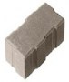 | 248/123/70 | 4.8 | 320 | 9.76 | 1561 | Серый | 31.65 | 1038.00
 |  |  |  |  |  |  | Красный | 36.89 | 1210.00
 |  |  |  |  |  |  | Цветной | 42.68 | 1400.00
Урбан | 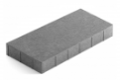 | 600/300/80 | 31.00 | 60 | 10.8 | 1885 | Серый | 206.83 | 1150.00
 |  |  |  |  |  |  | Красный | 241.01 | 1340.00
 |  |  |  |  |  |  | Цветной | 285.07 | 1585.00
«Новый город»  (В комплекте 3 шт.) | 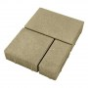 | 258/158/70  158/158/70  158/98/70 | 13.00 | 120 | 9.7 | 1585 | Серый | 84.39 | 1038.00
 |  |  |  |  |  |  | Красный | 98.37 | 1210.00
 |  |  |  |  |  |  | Цветной | 113.82 | 1400.00
3к5 | 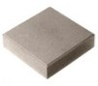 | 300/300/50 | 10.0 | 120 | 10.80 | 1225 | Серый | 66.31 | 736.00
 |  |  |  |  |  |  | Красный | 81.35 | 903.00
 |  |  |  |  |  |  | Цветной | 93.51 | 1038.00
6к7 |  | 500/500/70 | 40.0 | 40 | 10.00 | 1625 | Серый | 259.50 | 1038.00
 |  |  |  |  |  |  | Красный | 302.50 | 1210.00
 |  |  |  |  |  |  | Цветной | 350.00 | 1410.00
6к10 |  | 500/500/100 | 55.0 | 32 | 8.00 | 1785 | Серый | 346.25 | 1385.00
 |  |  |  |  |  |  | Красный | 406.75 | 1627.00
 |  |  |  |  |  |  | Цветной | 475.00 | 1900.00
Ф-14-6  «Шестигранник» | 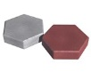 | 299/299/60 | 10.0 | 120 | 8.4 | 1225 | Серый | 70.56 | 882.00
 |  |  |  |  |  |  | Красный | 83.04 | 1038.00
 |  |  |  |  |  |  | Цветной | 96.80 | 1210.00
1Ф7-7  «Катушка» | 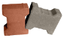 | 198/163/70 | 4.18 | 360 | 9.8 | 1530 | Серый | 21.45 | 1038.00
 |  |  |  |  |  |  | Красный | 25.03 | 1210.00
 |  |  |  |  |  |  | Цветной | 28.96 | 1400.00

ООО «ПЕТРОВСКИЙ КАМЕНЬ»
152137 Ярославская область, Ростовский район, деревня Коленово.
Тел: 8(968)599-93-84; 8(901)-485-71-90; 8 (4852)- 27-52-19
Наш сайт: петровскийкамень.рф
Адрес эл.почты: vpi@pzgbi.ru

=

=(901)4857190

Прайс-лист от 1 апреля 2023г.

Камень бетонный стеновой ГОСТ 6133-20
Марка изделия | Эскиз | Размер мм | Вес кг | На поддоне |  | Цена C НДС, руб.шт
 |  |  |  | шт. | кг
КСР-ПР-39-150-F50-2100 | 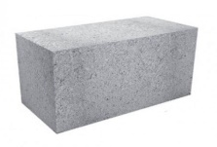 | 390/190/188 | 29 | 75 | 2200 | 122.00
КСР-ПР-39-75-F50-1650 | 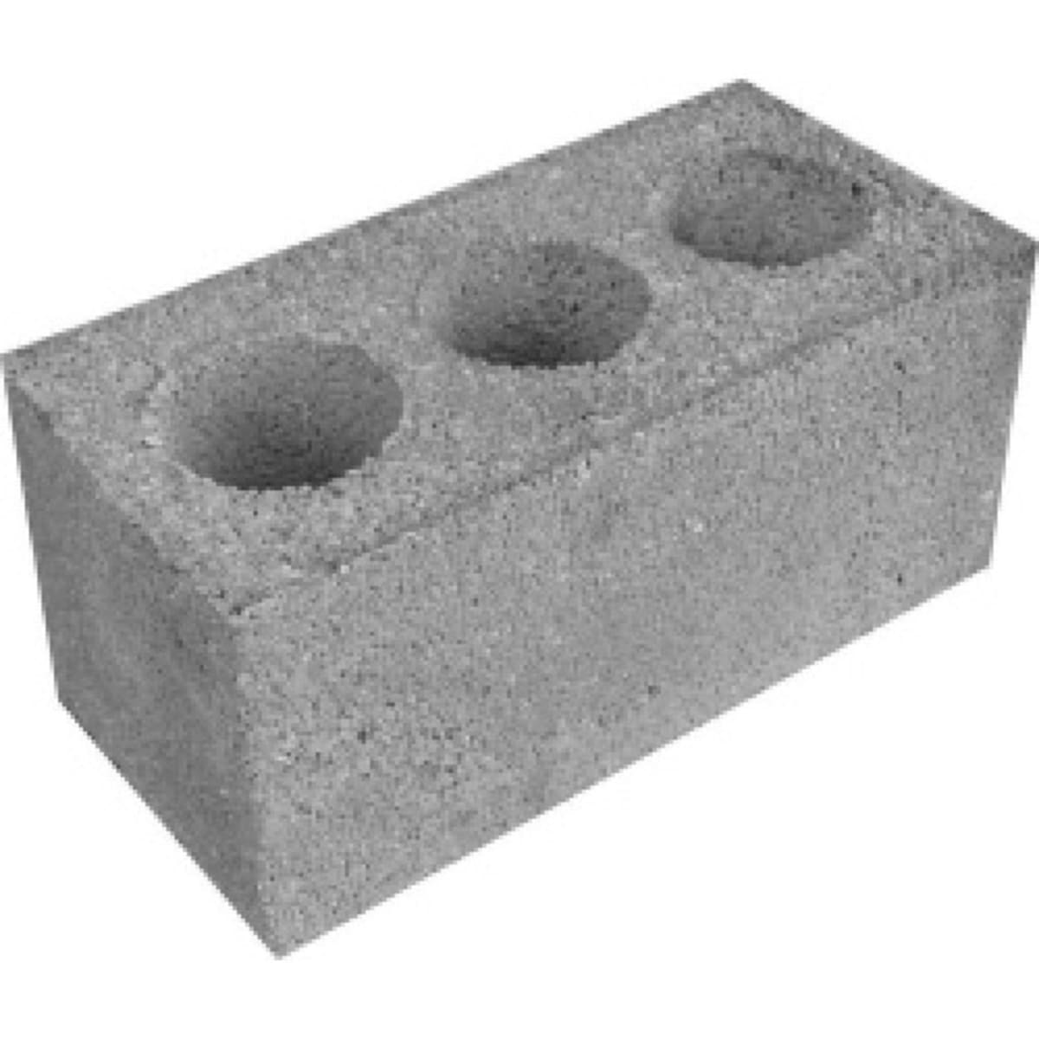 | 390/190/188 | 22 | 75 | 1675 | 89.00
Камни стеновые перегородочные
Скц-2р-12 | 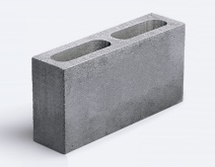 | 390/120/188 | 14 | 120 | 1705 | 57.00
Скц-2р-9 | 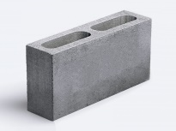 | 390/90/188 | 12 | 150 | 1825 | 48.00
Прайс-лист от 1 апреля 2023г.

ООО «ПЕТРОВСКИЙ КАМЕНЬ»
152137 Ярославская область, Ростовский район, деревня Коленово.
Тел: 8(968)599-93-84; 8(901)-485-71-90; 8 (4852)- 27-52-19
Наш сайт: петровскийкамень.рф
Адрес эл.почты: vpi@pzgbi.ru

=

=(901)4857190

 |  | Камень бетонный бортовой ГОСТ 6665-91
Марка изделия | Эскиз |  | Размер мм | Вес кг | На поддоне |  | Цвет/фактура | Цена C НДС, руб.шт
 |  |  |  |  | шт. | кг
БР 100-20-8  «Садовый» | 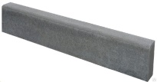 |  | 1000/200/80 | 37 | 36 | 1357 | Серый | 276
 |  |  |  |  |  |  | Цветной | 309
БР 100-30-15  «Дорожный» | 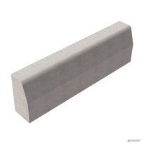 |  | 1000/300/150 | 95 | 18 | 1735 | Серый | 590
 |  |  |  |  |  |  | Цветной | 723
БР 100-30-18  «Дорожный» | 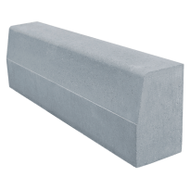 |  | 1000/300/180 | 120 | 12 | 1465 | Серый | 695
Прайс-лист от 1апреля 2023г.

